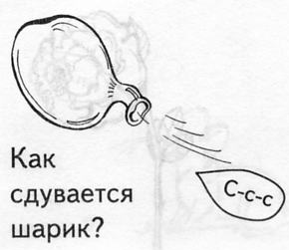
Тема: Звук [С], [С’]. Буква: С.
- Характеристика звуков [С], [С’].
Звук [С] – согласный, глухой, твердый, обозначается синим
цветом. Звук [С’] – согласный, глухой, мягкий, обозначается зеленым цветом.
- Определить наличие звука в слове, его позицию (начало, середина или конец слова), раскрасить синим или зеленым цветом соответствующие клеточки.
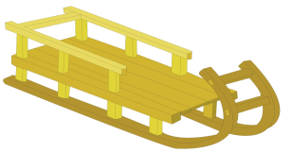 |  |  | 
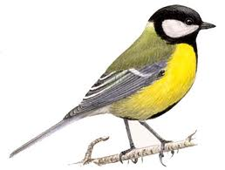 |  | 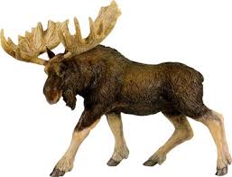 | 

- Раскрась только те предметы, в названии которых есть звуки [С], [С’]. Назови одним словом.
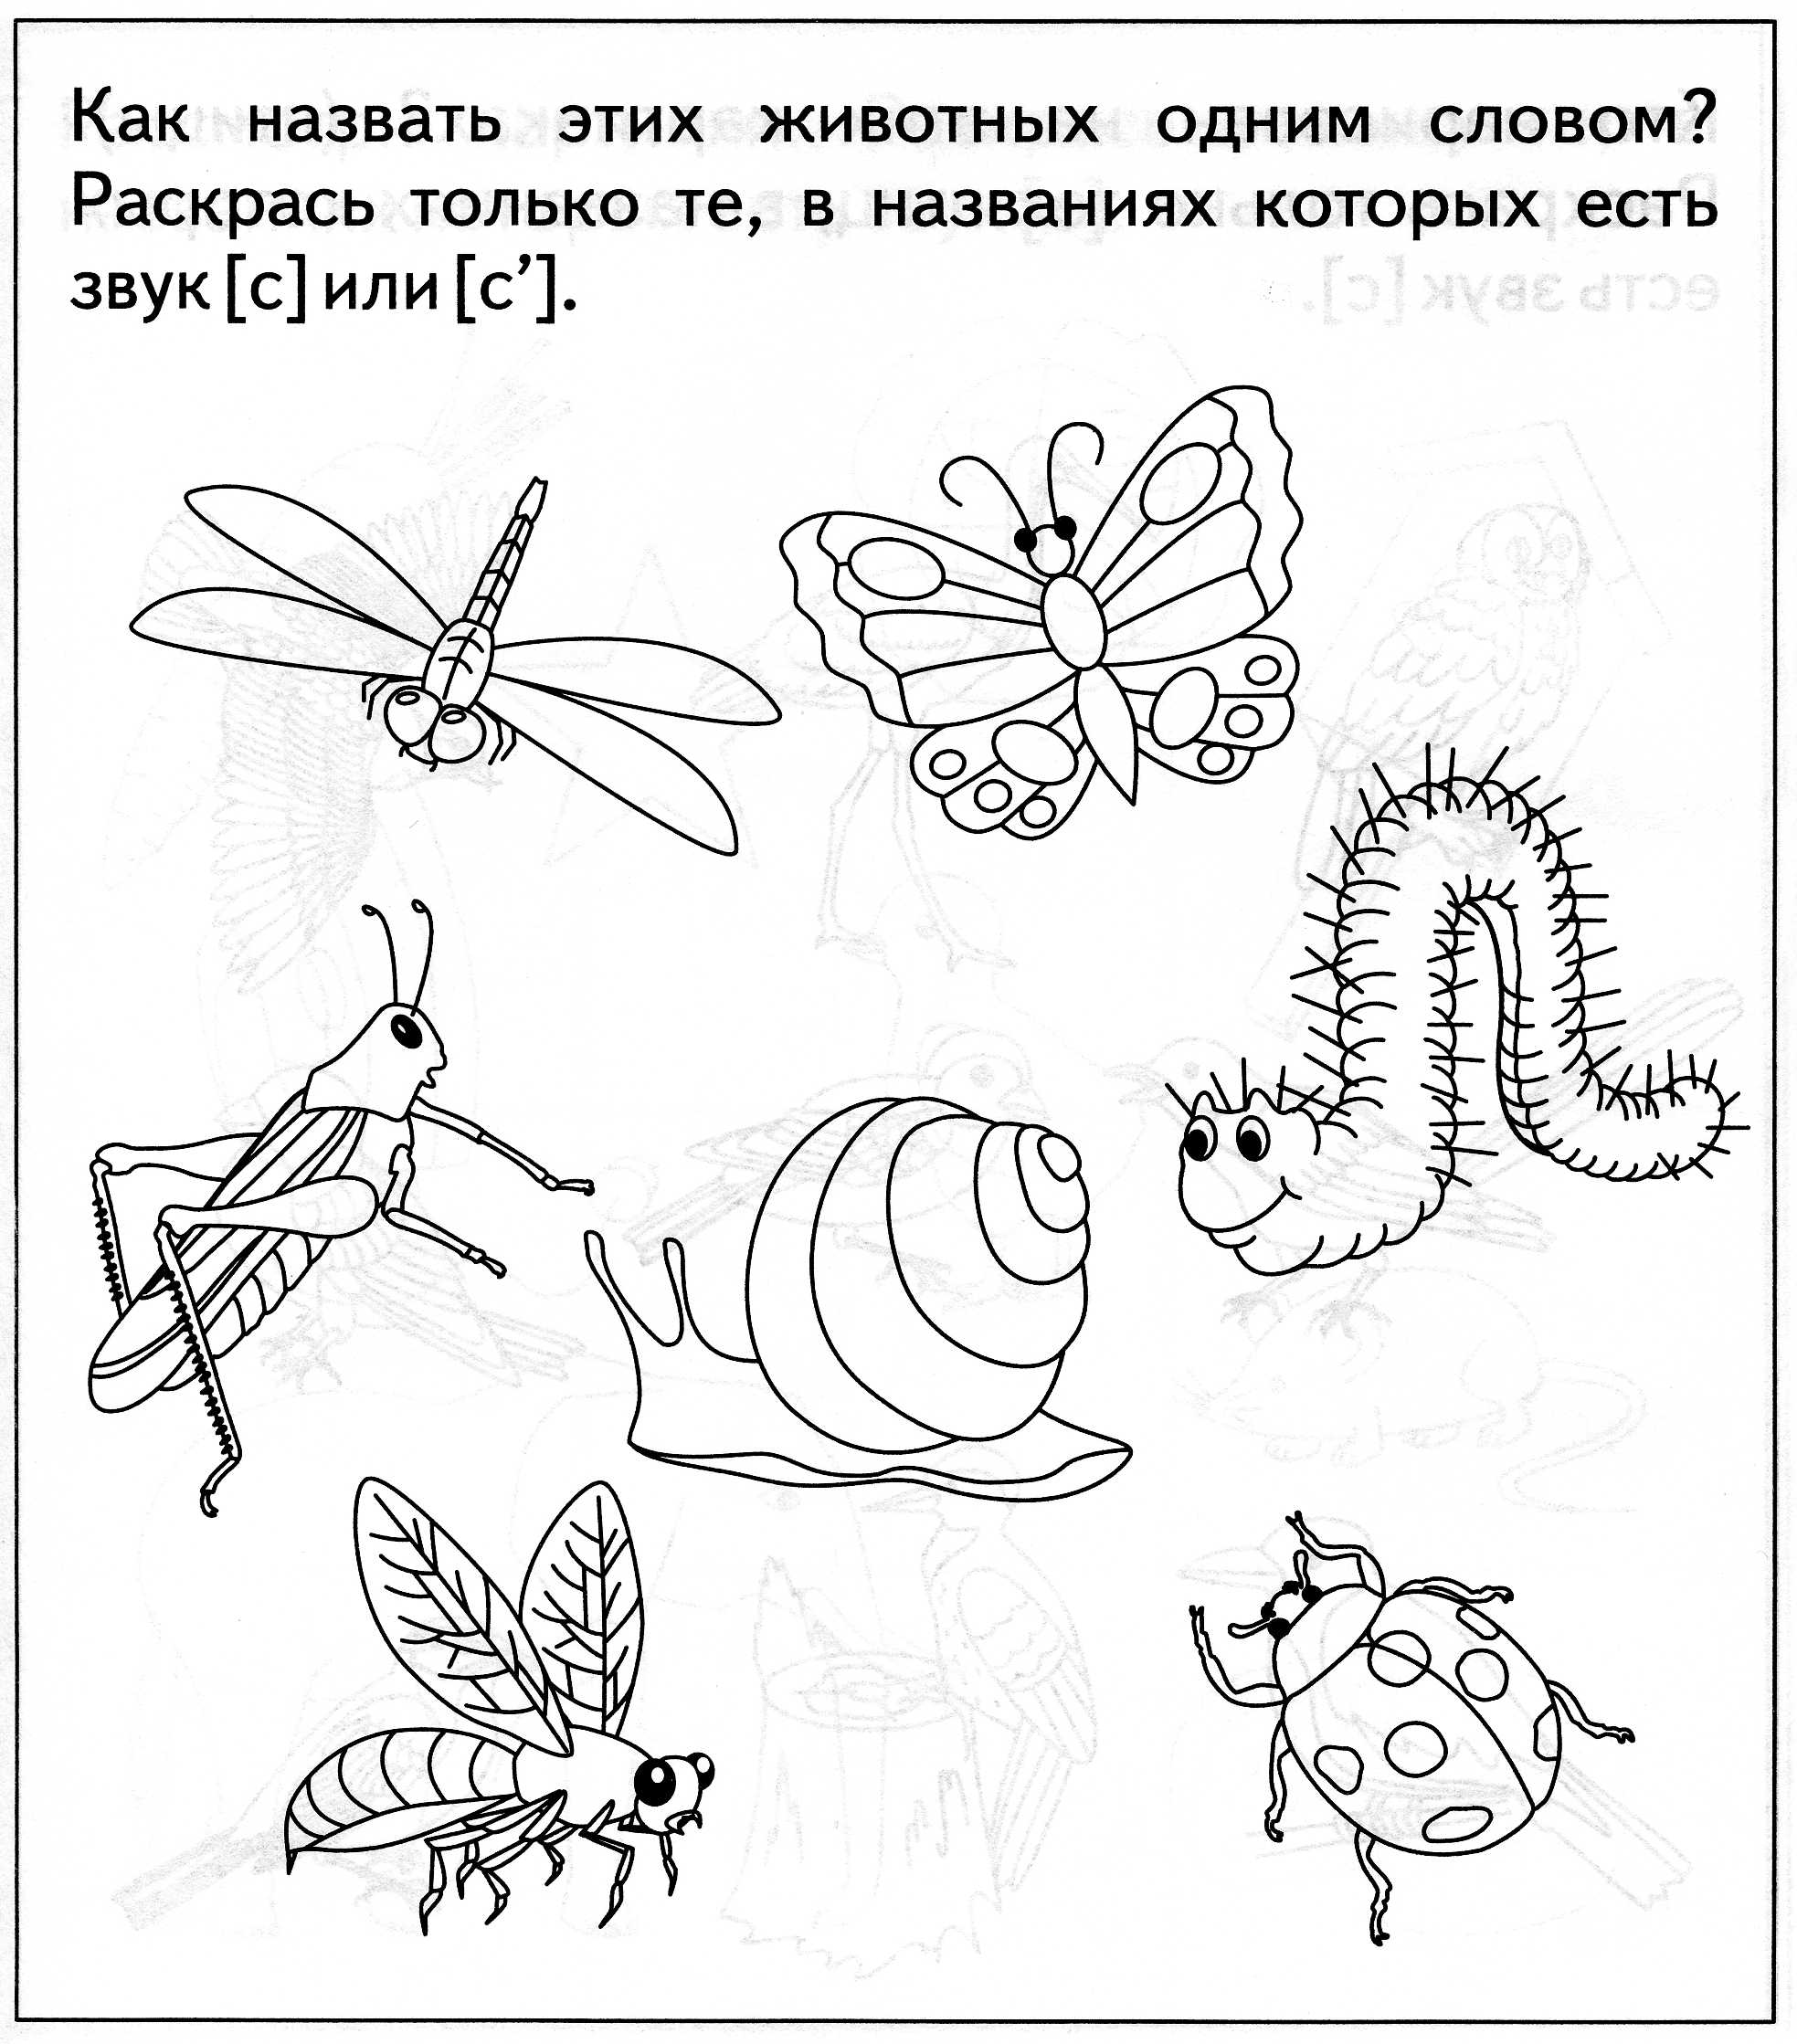

- Нарисовать или наклеить картинки к схемам с изображением предметов, в названии которых есть звуки [С], [С’], закрасить соответствующим светом схему.

- Допиши буквы.

- Пропиши буквы.
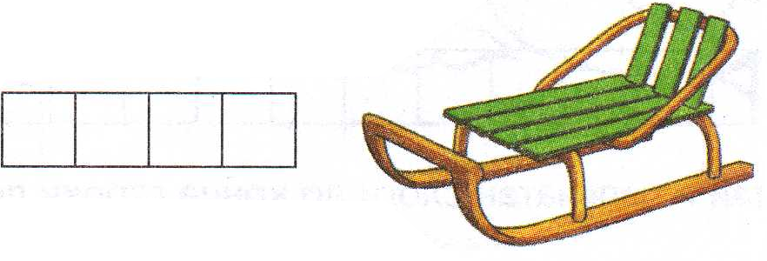
- Раскрасить звуковую схему слова (развитие навыков звукового анализа):

- Разделить слова на слоги и соединить с соответствующей схемой:
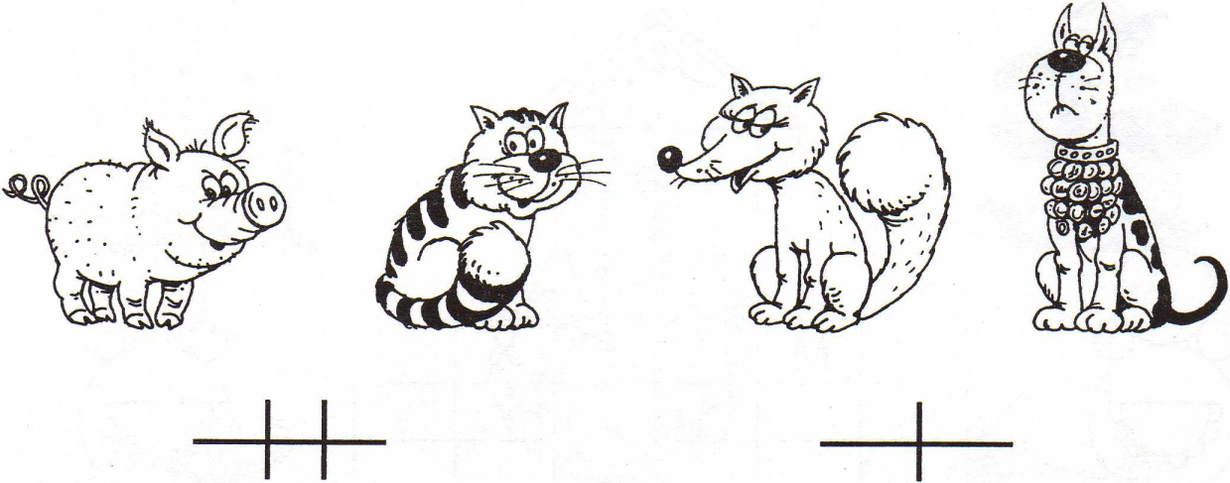

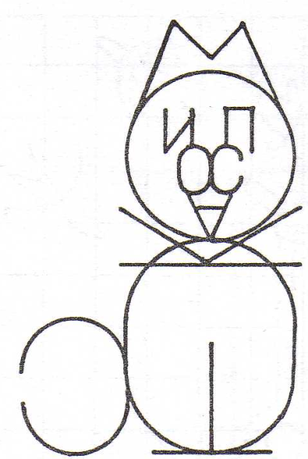
- Найти буквы и записать их (развитие зрительного внимания):

- Прочитай слоги, слова, предложения.

СА СУ СИ СО СЫ
АС УС ИС ОС ЫС ЭС
сад | суп | сок | осы | са-по-ги
сани | сумка | сом | усы | са-мо-кат
санки | сон | сын | нос | сун-дук
миска – маска – каска – киска

У Сани самокат. В саду оса. Оса у носа.
Сын сытый. Тут гуси. Сима носит синий платок.
- Найди в каждом ряду лишнюю картинку, обведи в круг, обоснуй ответ.
